TP Bonnes pratiques Java (Refactoring)
Correction

Correction
Tp relativement simple : dans celui PMD on continue de faire du refactoring avec Éclipse ….

1°) Dans la classe Calcul et la méthode main essayer d’extraire une méthode en sélectionnant les 4 premières lignes. Cela ne marche pas pourquoi ? mettre en commentaire la 4 ème ligne et réessayer

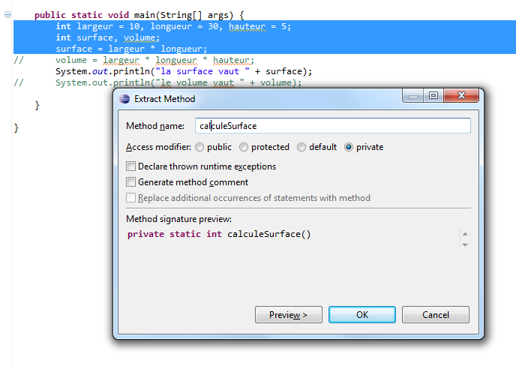

2°) Dans la classe MonSerial, ajouter un paramètre "nom de fichier de sortie" à la méthode "sauvegarder"

on choisit de modifier la signature (clic droit à l’intérieur de la méthode )

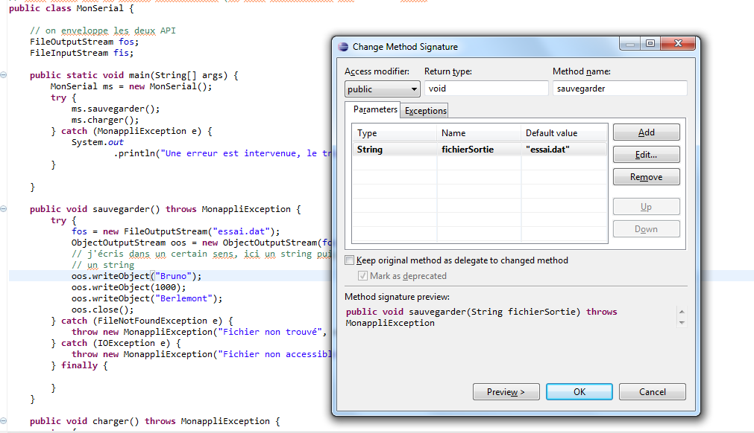

puis manip à la main sur « fichierSortie »
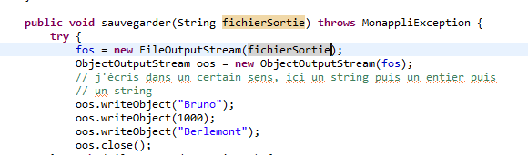

3°) Dans la classe MonSerial, agir sur la chaine de caractère "essai.dat" qui est présente plusieurs fois dans cette classe

on choisit d’extraire une constante en sélectionnant le texte "essai.dat" à un endroit dans le code

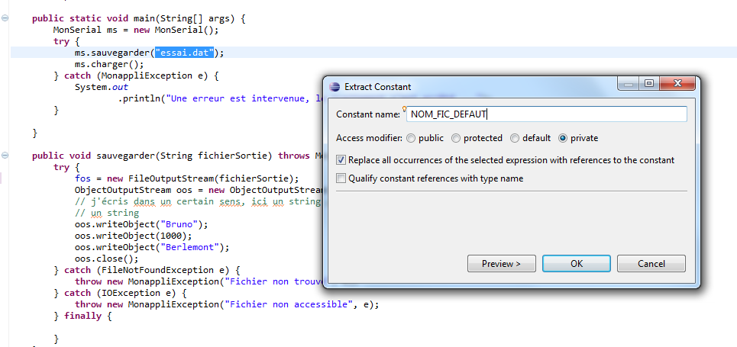

la preview montre le nombre d’interventions : ici 2 replace
